说明：

部分插件采用自其他作者开发，已注明出处，如果你想了解代码本身可以访问Github:

https://github.com/a718422052/lin_script

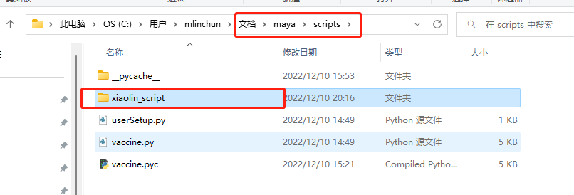

首先将脚本包放到这个目录下面

C:\Users\user\Documents\maya\scripts

测试版本为maya 2017 2017 2022

其他版本自行测试，针对跨版本可能存在编码问题导致错误做一下区分，其他使用方法都一致

飘带插件对2022不可用，应该是2020以上都不可用，静等作者更新

何如运行脚本?

Maya 2017 2018 请使用以下代码

import os

path = os.path.expanduser('~')

sppath = path + "/maya/scripts/xiaolin_script/__main__.py"

print(sppath)

exec(compile(open(sppath).read(), sppath , 'exec'))

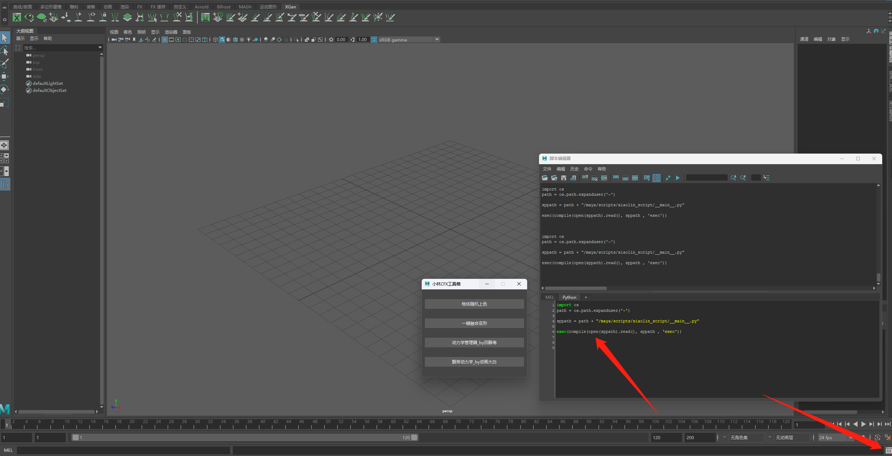

也可以保存到工具架，后续只需点击工具架即可

飘带插件对2022不可用！！！！

飘带插件对2022不可用！！！！

飘带插件对2022不可用！！！！

针对maya2020以上版本 请使用以下代码

import os

path = os.path.expanduser('~')

sppath = path + "/maya/scripts/xiaolin_script/__main__hig.py"

print(sppath)

exec(compile(open(sppath,encoding='utf-8').read(), sppath , 'exec'))

其他使用方法一致